Лабораторная работа №2

Отчёт

Андрюшин Никита Сергеевич

Содержание

# 1 Цель работы

Целью данной работы является приобретение практических навыков установки операционной системы на виртуальную машину, настройки минимально необходимых для дальнейшей работы сервисов. [1]

# 2 Задание

Установка операционной системы  
Установка драйверов для VirtualBox  
Настройка раскладки клавиатуры  
Установка имени пользователя и названия хоста  
Подключение общей папки  
Установка программного обеспечения для создания документации  
Домашнее задание

# 3 Выполнение лабораторной работы

Для начала создадим виртуальную машину. Укажем имя ВМ и адрес к загрузочному носителю (рис. 1)

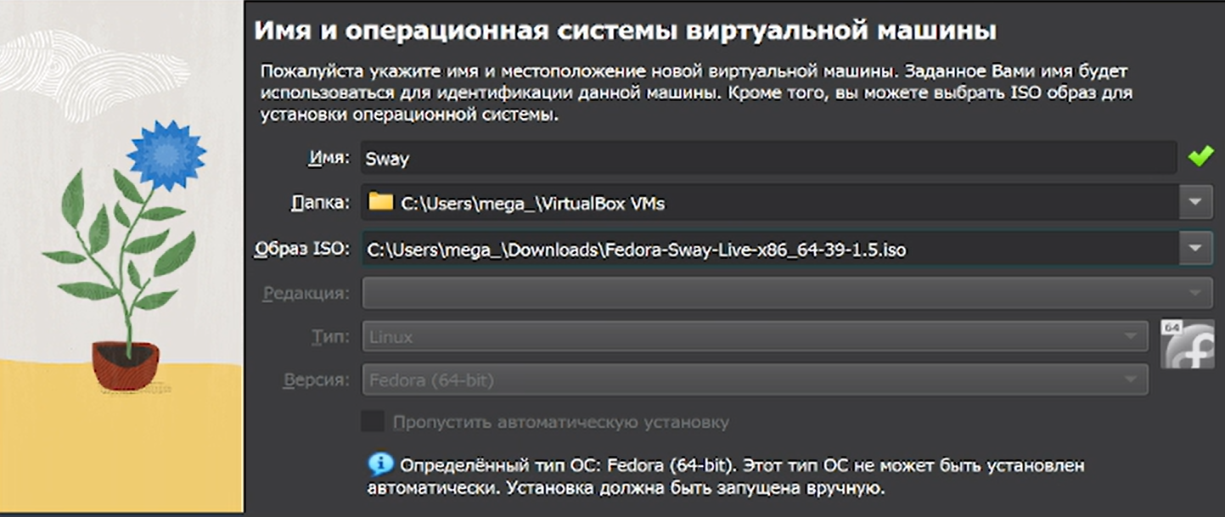

Рис. 1: Указание имени ВМ и адреса к загрузочному носителю

Далее выделим память и количество ядер процессора (рис. 2)

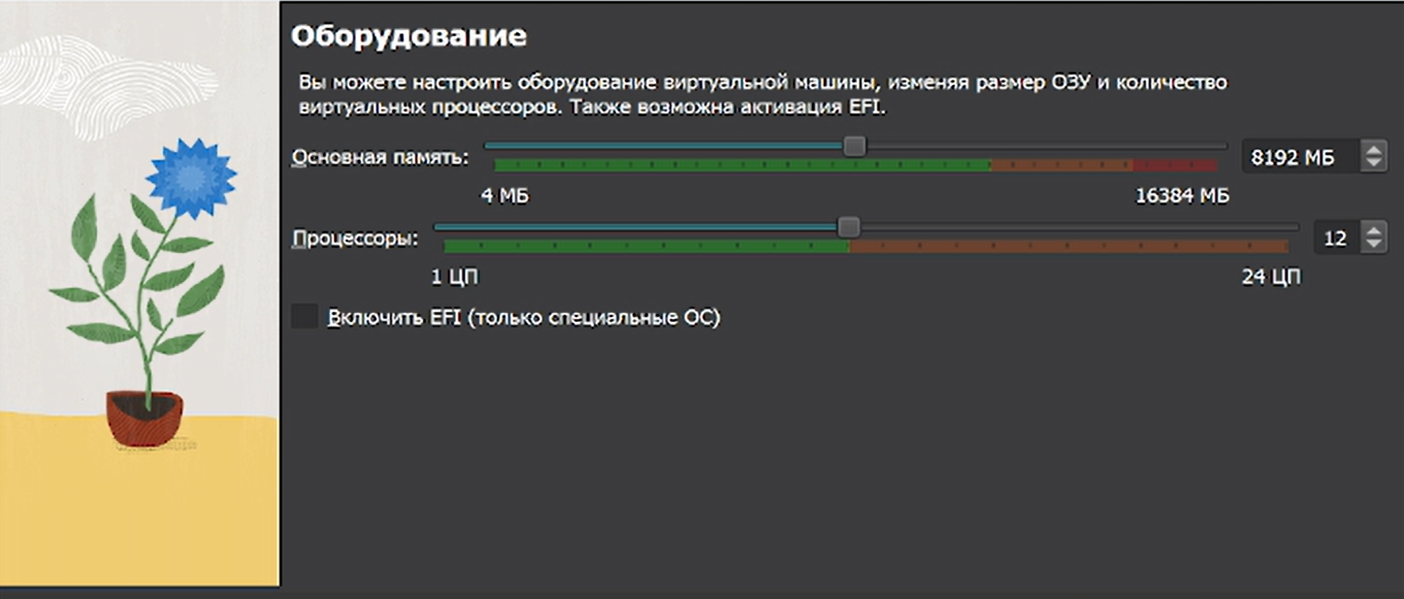

Рис. 2: Выделение памяти и ядер

Выделим виртуальный диск размером в 80гб (рис. 3)

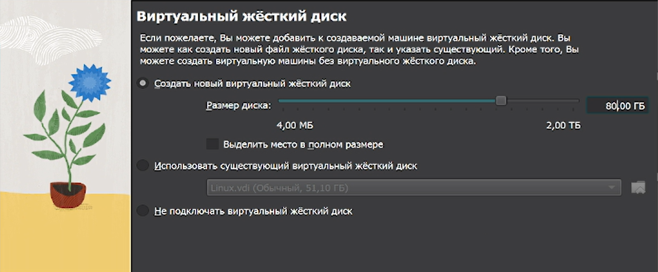

Рис. 3: Выделение диска

Включим 3D ускорение (рис. 4)

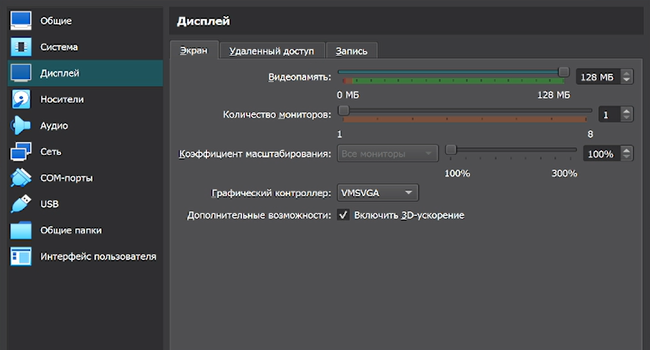

Рис. 4: Включение 3Д ускорения

Запустим виртуальную машину и запустим установщик liveinst (рис. 5)

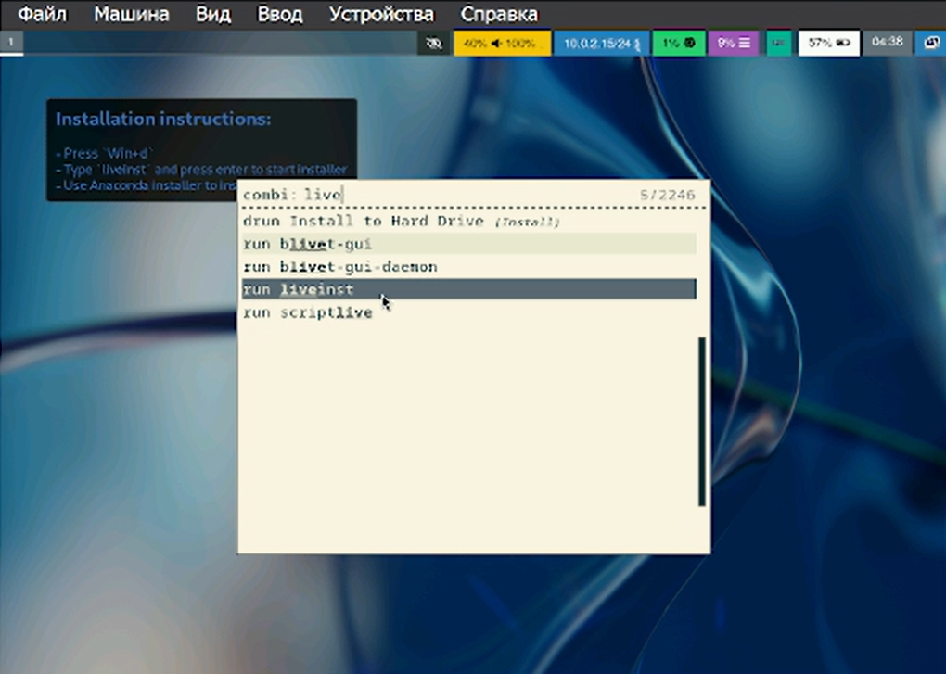

Рис. 5: Запуск liveinst

Выберем язык (рис. 6)

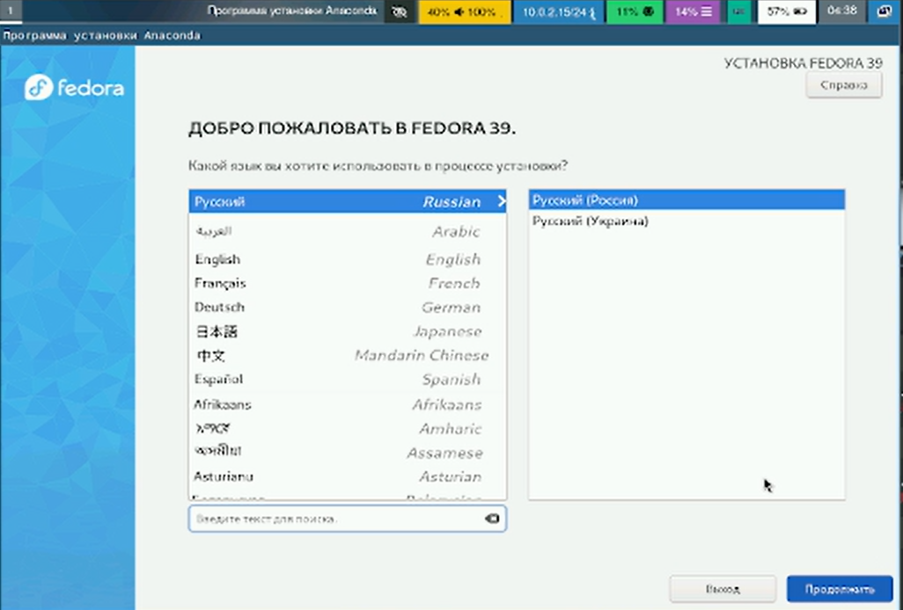

Рис. 6: Выбор языка

И укажем диск для установки (рис. 7)

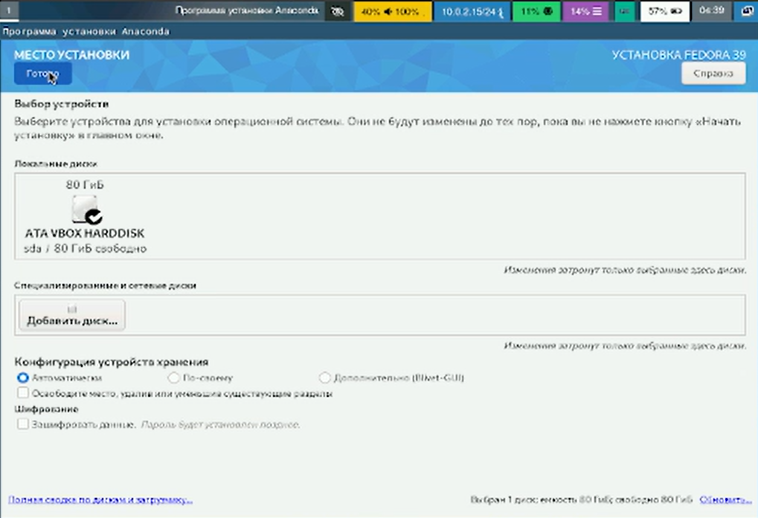

Рис. 7: ВЫбор диска для установки

Включим root пользователя и укажем для него пароль (рис. 8)

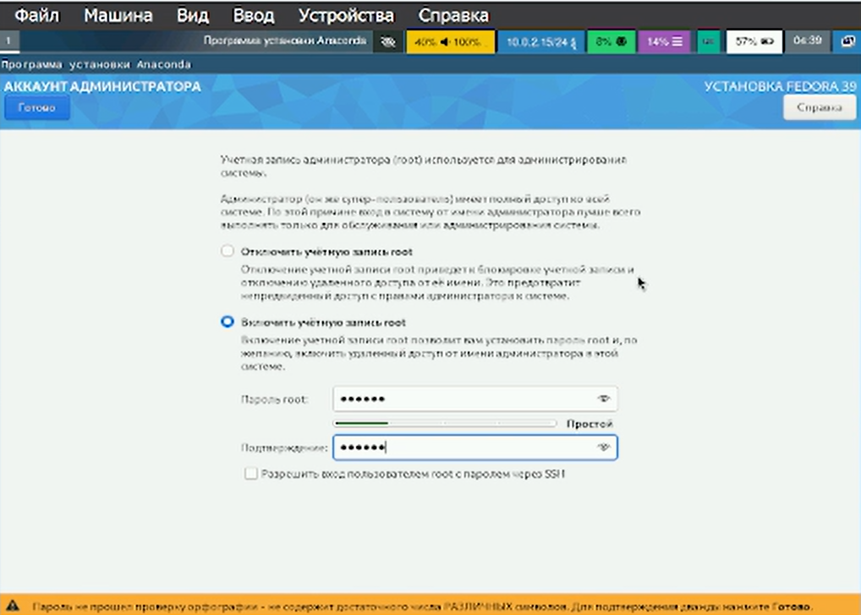

Рис. 8: Настройка рут пользователя

Создадим свою учётную запись, укажем имя пользователя, согласно соглашению об именовании и укажем пароль (рис. 9)

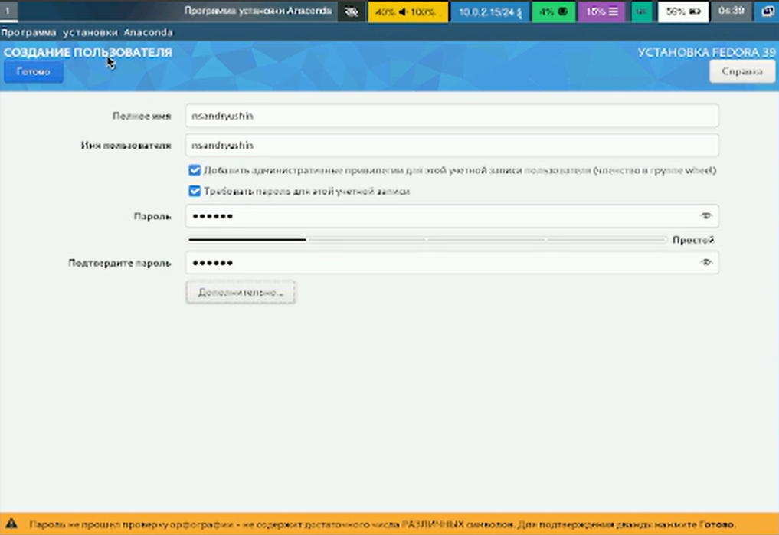

Рис. 9: Настройка собственной учётной записи

После начнётся этап загрузки, после которого мы можем изъять загрузочный диск из ВМ (рис. 10)

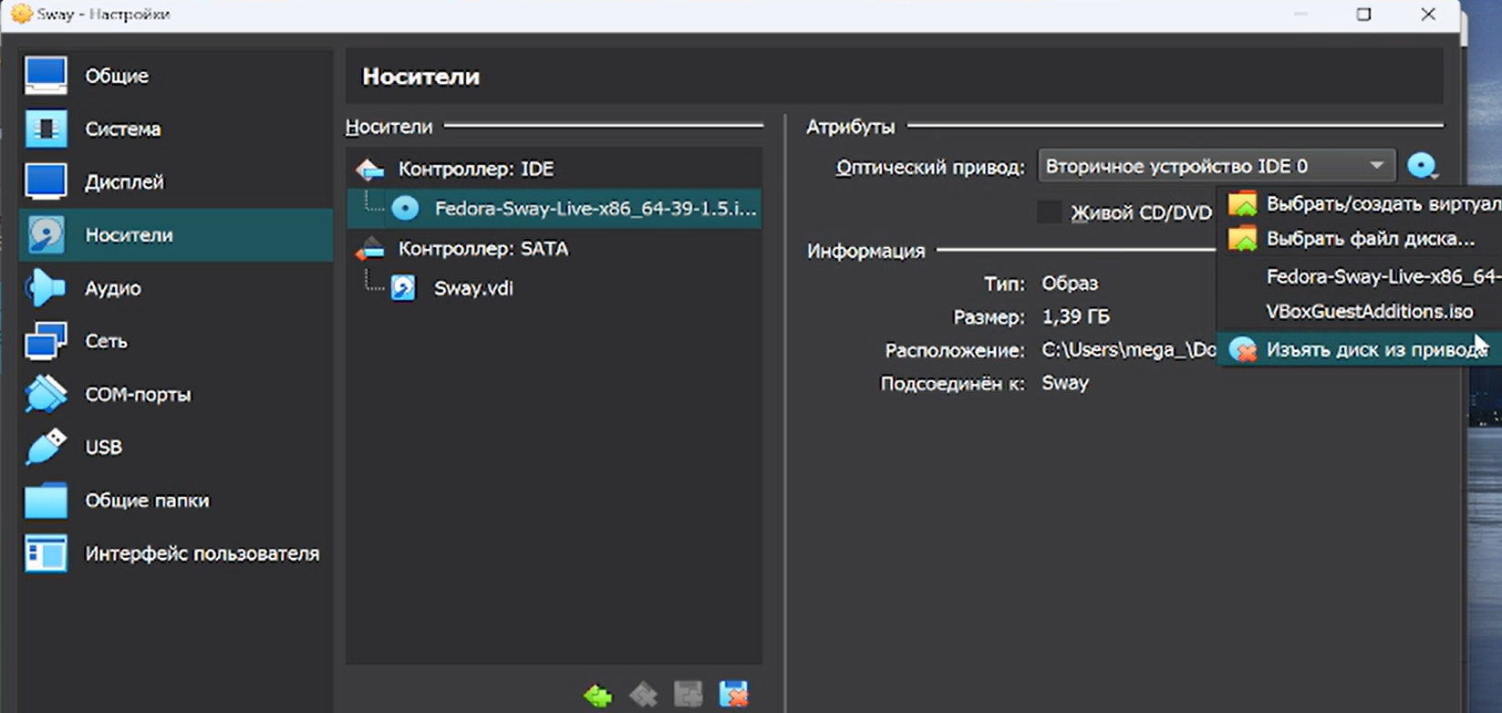

Рис. 10: Изъятие загрузочного диска

Далее загрузим ВМ и перейдём в режим суперпользователя (рис. 11)

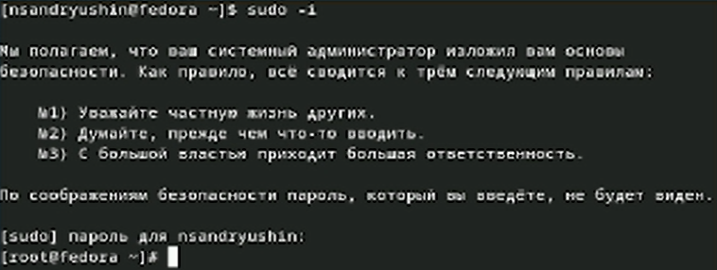

Рис. 11: Переход в суперпользователя

Обновим все пакеты с помощью dnf (рис. 12)

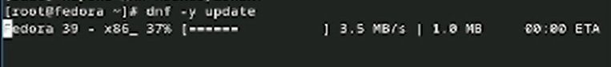

Рис. 12: Обновление пакетов

Установим mc и tmux с помощью dnf. Все остальные программы также в основном устанавливаются через dnf (рис. 13)



Рис. 13: Установка mc и tmux

Установим dnf-automatic (рис. 14)

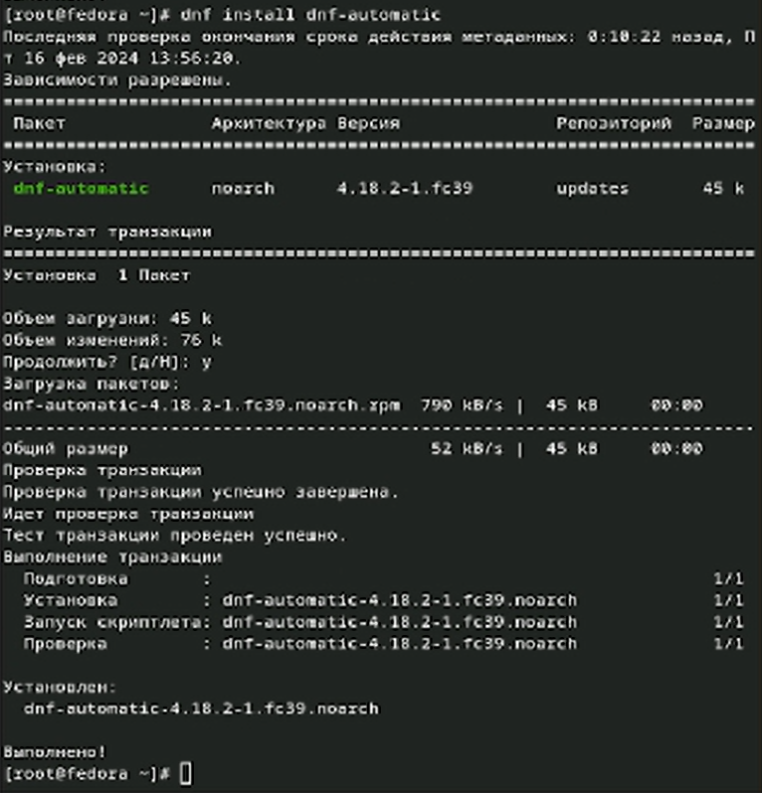

Рис. 14: Установка dnf-automatic

Включим сценарий автообновления (рис. 15)

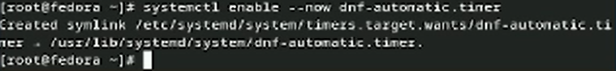

Рис. 15: Включение сценария автообновления

Отключим SELinux, отредактировав файл /etc/selinux/config следующим образом (рис. 16)

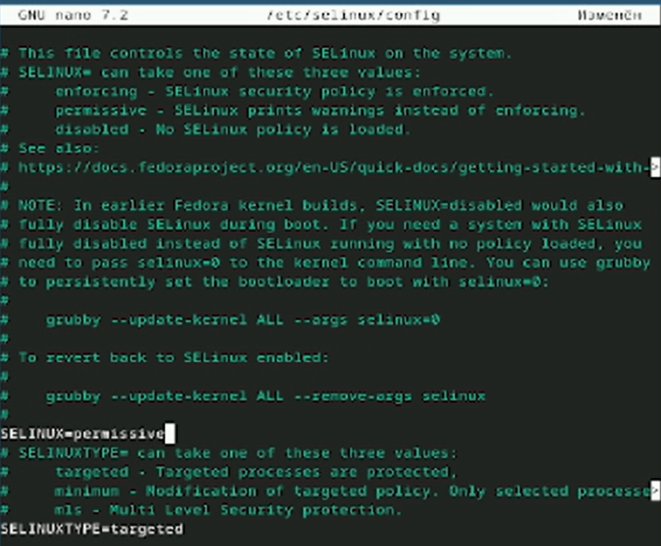

Рис. 16: Отключение SELinux

Запустим tmux (рис. 17)

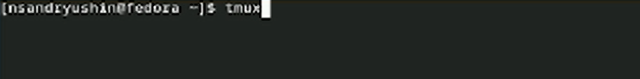

Рис. 17: Запуск tmux

Перейдём в режим root (рис. 18)

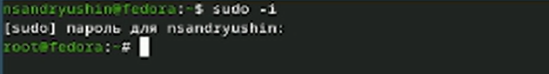

Рис. 18: Переход в режим рут

Установим Development Tools (рис. 19)

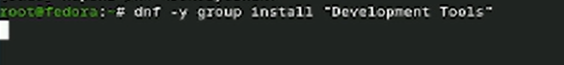

Рис. 19: Установка Development Tools

Установим dkms (рис. 20)

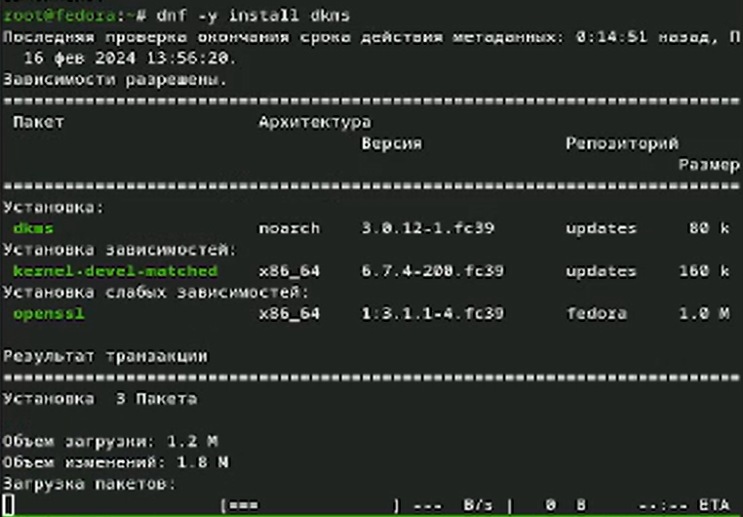

Рис. 20: Установка dkms

Теперь подключим образ диска дополнений гостевой ОС (рис. 21)

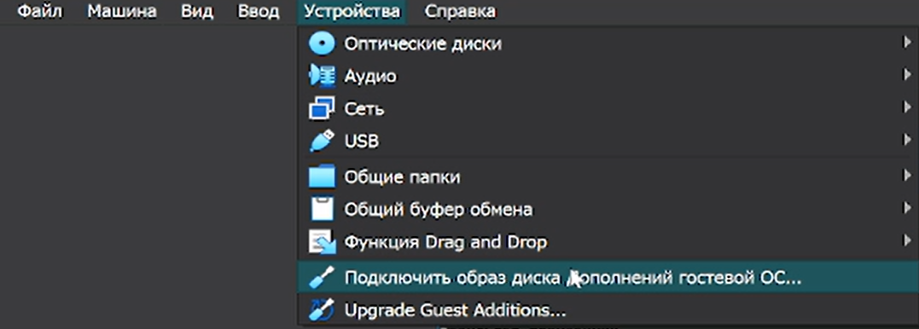

Рис. 21: Подключение образа диска дополнений гостевой ОС

Примонтируем его и запустим скрипт-установщик (рис. 22)

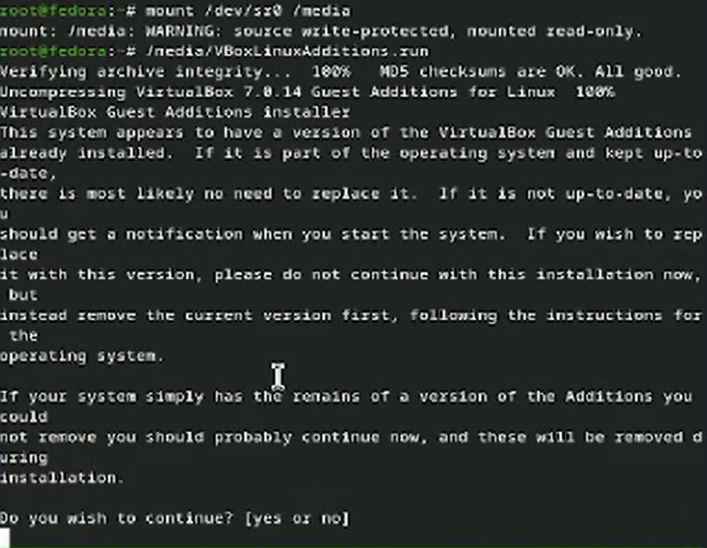

Рис. 22: Монтирование диска и запуск установщика

Создадим файл конфигурации клавиатуры (рис. 23)

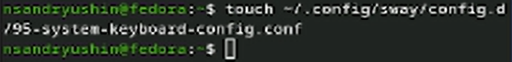

Рис. 23: Создание файла конфигурации клавиатуры

Вставим в него предложенный текст (рис. 24)

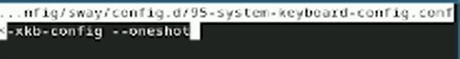

Рис. 24: Вставка текста

Теперь поменяем настройки клавиатуры на следующие (рис. 25)

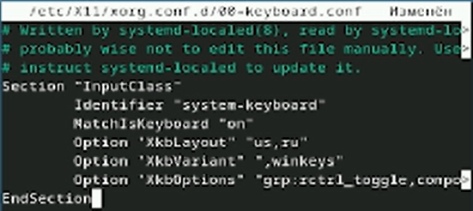

Рис. 25: Смена настроек клавиатуры

Теперь поменяем название хоста, согласно соглашению об именовании с помощью hostnamectl (рис. 26)

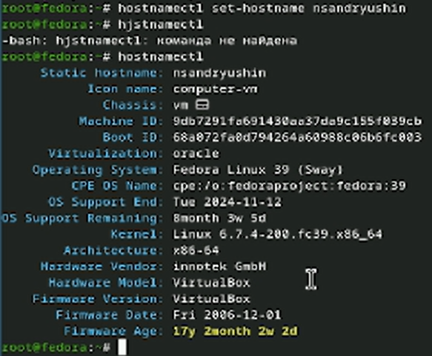

Рис. 26: Смена имени хоста

Добавим нашего пользователя в группу vboxsf (рис. 27)

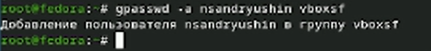

Рис. 27: Добавление пользователя в группу

Создадим общую папку в терминале хост машины (в данном случае Windows), укажем путь к общей папке (C:/work) и название нашей ВМ (Sway) (рис. 28)

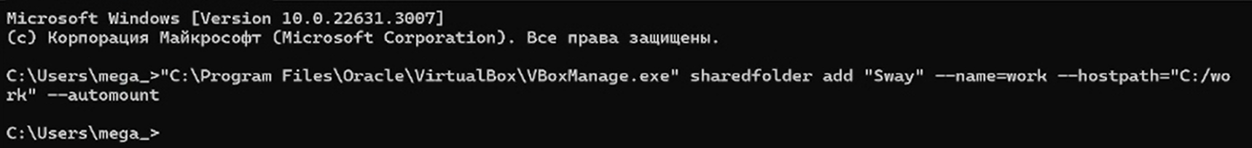

Рис. 28: Создание общей папки

Теперь установим pandoc (рис. 29)

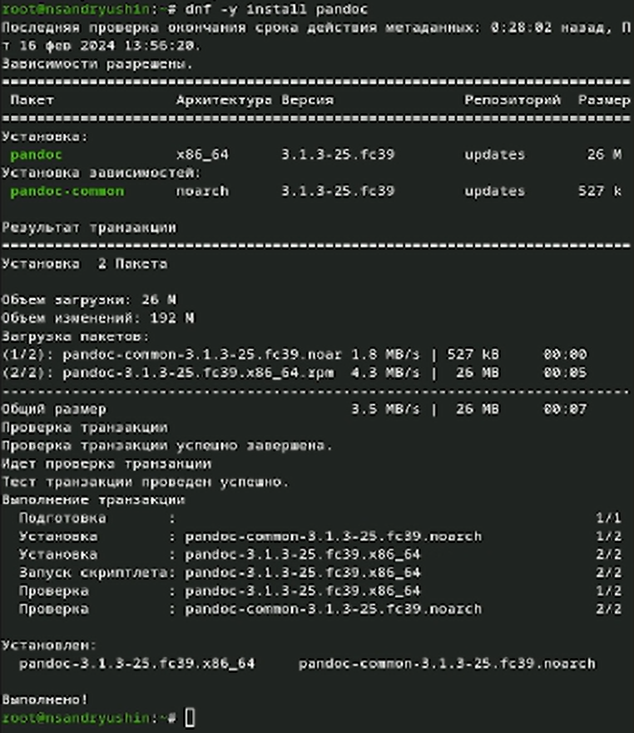

Рис. 29: Установка pandoc

Скачаем pandoc-crossref, распакуем его с помощью tar, и перенесём в папку usr/local/bin (рис. 30)

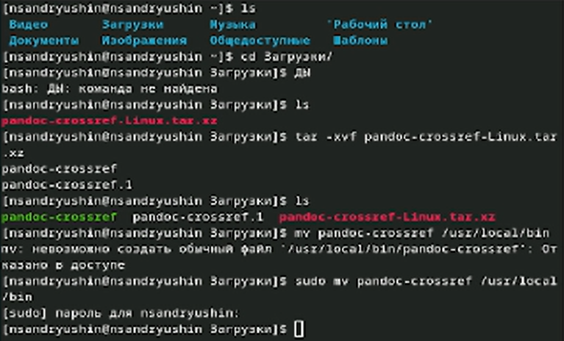

Рис. 30: Установка pandoc-crossref

Установим texlive (рис. 31)

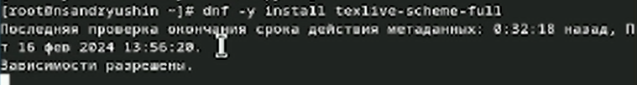

Рис. 31: Установка texlive

# 4 Домашнее задание

Теперь с помощью dmesg получим следующую инофрмацию:  
Версия ядра Linux (Linux version). – 6.7.4, Частота процессора (Detected Mhz processor). – 2188Mhz, Модель процессора (CPU0). – Core i5-1340P, Объём доступной оперативной памяти (Memory available). - ~6гб, Тип обнаруженного гипервизора (Hypervisor detected). - KVM (рис. 32)

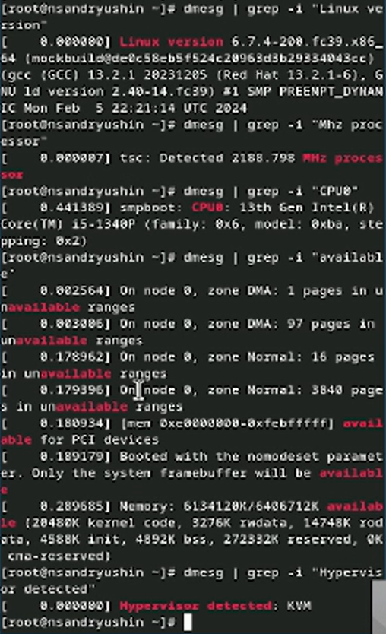

Рис. 32: Домашнее задание (1)

Тип файловой системы корневого раздела - BTRFS Последовательность монтирования файловых систем: BTRFS (раздел sda3) и EXT4-fs (Раздел sda2) (рис. 33)

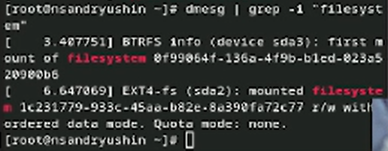

Рис. 33: Домашнее задание (2)

# 5 Выводы

Были получены навыки работы в системе Fedora Sway, была проведена установка системы, установлены необходимые для последующей работы пакеты и произведена базовая настройка системы

# 6 Ответы на контрольные вопросы

1. Какую информацию содержит учётная запись пользователя? -Логин пользователя, пароль пользователя, его ID, ID его группы, дополнительная информация (настоящее имя, почта), домашний каталог пользователя
2. Укажите команды терминала и приведите примеры:  
   для получения справки по команде  
   -Используется команда man. Например: man cd – узнать, что делает команда cd  
   для перемещения по файловой системе  
   -Используется команда cd. Например: cd ~ - переместиться в домашний каталог  
   для просмотра содержимого каталога  
   -Используется команда ls. Например: ls / - посмотреть содержимое корневого каталога  
   для определения объёма каталога  
   -Используется команда du. Например: du – выводит размер всех подкаталогов и файлов в каталоге  
   для создания / удаления каталогов / файлов  
   -Для создания файлов: touch. Например: touch /test.txt – создать файл test.txt в корне  
   -Для удаления файлов: rm. Например: rm /test.txt – удалить файл test.txt в корне  
   -Для создания каталогов: mkdir. Например: mkdir /test – создать папку test в корне  
   -Для удаления каталогов: rmdir. Например: rmdir /test – удалить папку test в корне  
   для задания определённых прав на файл / каталог  
   -Используется команда chmod. Например: chmod +x /test – разрешить исполнение файла test всеми группами и пользователями  
   для просмотра истории команд.  
   -Используется команда history. Например: history – выведет историю команд
3. Что такое файловая система? Приведите примеры с краткой характеристикой.  
   -Файловая система – это система организации файлов в операционной системе. Например:  
   FAT – одна из старых файловых систем, представленных Microsoft, не поддерживала шифрование, права пользователей к файлам и не имела возможности журналирования  
   EXT4 – Более современная файловая система, которая активно используется в linux, поддерживает журналирование, шифрование и права пользователей к файлам
4. Как посмотреть, какие файловые системы подмонтированы в ОС?  
   Можно посмотреть с помощью утилиты df
5. Как удалить зависший процесс?  
   По PID с помощью команды kill, либо по имени с помощью команды killall

# Список литературы

1. Kulyabov. [Лабораторная работа № 1. Установка ОС Linux](https://esystem.rudn.ru/mod/page/view.php?id=1098930). RUDN.